**ÍNDICE**

|  |  |
| --- | --- |
|  | **Página** |
| **I. TRABAJO RECEPCIONAL INGENIERÍA** | **2** |
| **II. GENERALIDADES SOBRE LA REDACCIÓN Y PRESENTACIÓN DEL TRABAJO RECEPCIONAL** | **3** |
| **III. PRESENTACIÓN DE CUADROS, FIGURAS E IMÁGENES; VIÑETAS** | **5** |
| **IV. GUÍA BREVE DEL MANUAL DE ESTILO APA** | **6** |
| **IV.1 CITAS** | **6** |
| **IV.2 REFERENCIAS BIBLIOGRÁFICAS** | **9** |
| **IV.3 NOTAS A PIE DE PÁGINA** | **10** |
| **V. PROCEDIMIENTO PARA INSERTAR FÓRMULA** | **12** |
| **V.1 EDICIÓN DE FÓRMULAS EN WORD** | **13** |
| **ANEXO A** | **14** |

**I. TRABAJO RECEPCIONAL INGENIERÍA**

El Trabajo Recepcional es un documento de investigación que sirve de evidencia para documentar el trabajo realizado en la Estadía Profesional.

La estructura del Trabajo Recepcional contiene introducción, desarrollo del proyecto y conclusiones. Se debe apegar al aparato crítico, pero a diferencia de la tesis no requiere descubrir nuevas hipótesis o probarlas. Se trata de un trabajo de carácter descriptivo que presenta el sustento teórico, la metodología y los resultados generados dentro del proyecto realizado en la Estadía Profesional.

El propósito del Trabajo Recepcional es presentar un informe de la investigación, análisis, implementación de estrategias, resultados de una problemática en particular. Además, permite al estudiante de ingeniería integrar sus competencias comunicativas y expresivas con sus competencias técnicas profesionales. El Trabajo Recepcional se construye con las siguientes partes.

* Portada, Portada interna
* Dedicatorio y/o agradecimientos (opcional)
* Resumen (abstract)
* Índice (general, de tablas, de figuras, etc.)
* Capítulo I. **Introducción**
* Capítulo II. **Marco Teórico**
* Capítulo III. **Marco Contextual**
* Capítulo IV. **Estrategia metodológica y Resultados**
* Capítulo V. **Conclusiones y Recomendaciones**
* Referencias
* Anexos, Glosario, etc. (opcional)

**II. GENERALIDADES SOBRE LA REDACCIÓN Y PRESENTACIÓN DEL TRABAJO RECEPCIONAL**

1. El Trabajo Recepcional tendrá una extensión de 60 cuartillas como mínimo sin contar anexos, glosario, etc.
2. El Trabajo Recepcional se entregará en formato electrónico pdf, en disco compacto rotulado y firmado por el Asesor académico. Se entregará por duplicado (vea anexos Portada de Cd y Carátula de Cd).
3. Cada parte del Trabajo Recepcional se explica en el Anexo A.
4. Para los aspectos metodológicos de edición del texto se sigue el Manual de Estilo de Publicaciones de la *American Phychological Asso*ci*ation* (APA)[1]
5. Se usa el tipo de letra Arial de 12 puntos a interlineado de 1.5.
6. Se utiliza el margen normal (Superior, inferior 2.5cm; Izquierda, derecha 3cm).
7. Las páginas se numeran en la parte inferior (central o derecha de la hoja), se contabilizan las hojas a partir de la Portada, sin embargo, ésta no se numera).
8. Los títulos de los apartados y capítulos se escriben en letra mayúscula Arial 14 cuidando las reglas generales de acentuación de las mayúsculas.
9. Las referencias a pie de página siguen el estilo APA[2] y se anotan con letra tamaño 10 puntos.
10. El texto se escribe agregando sangría a los párrafo a excepción del párrafo que le sigue al título o subtítulo.
11. La redacción se hace en tercera persona utilizando la voz activa (Ej. Los autores consideran…) o la voz media (Ej. Se considera que…).
12. La escritura de números en los párrafos se hace con letra cuando se trata de una cifra del uno al nueve, y todas las cifras superiores se escriben con número. Se usarán números siempre que se trate de escribir cantidades, unidades de medida, porcentajes, correlaciones y proporciones.

Ej. Se trata de *tres* dispositivos…

Al analizar los resultados aparecen *13* dispositivos más.

El 2% de los alumnos miden *1.60* metros.

El presupuesto total es de *$17,500* pesos.

Tomar en cuenta que al iniciar un párrafo se evita comenzar con cifras.

Ej. En vez de: “62 hombres y 56 mujeres sirvieron como participantes”

Decir: “Los participantes fueron 62 hombres y 56 mujeres”.

**III. PRESENTACIÓN DE CUADROS, FIGURAS E IMÁGENES; VIÑETAS**

Aquellos objetos que se insertan en el texto como cuadros, imágenes, tablas, gráficas siguen numeración consecutiva dependiendo de su tipo y van a formar el índice correspondiente.

Ejemplo: Figura 1, Figura 2

Tabla 1, Tabla 2

Los cuadros, figuras e imágenes deben de tenerlas las siguientes características:

* + Letra Arial 10 y negritas
  + Etiqueta que indica el tipo de objeto. Número del objeto agregado Nombre o título del objeto. Se escriben en la parte superior del objeto.

Ejemplo:

**Tabla 1**

**Comparación de requerimientos**

|  |  |  |
| --- | --- | --- |
|  |  |  |
|  |  |  |

Fuente: **Documento Sistema de Calidad**

* + La fuente del objeto se menciona en la parte inferior, con el mismo tipo y estilo de letra. Ejemplo, **Fuente: Documento Sistema de Calidad**

Cualquier ayuda visual como diagramas, fotografías, mapas, croquis, dibujos, entre otros, tienen que observarse de manera clara, estar centrados, y principalmente, contar con un texto de explicación redactado por parte del alumno.

Cuando sean necesarias, el uso de viñetas, se jerarquizan como lo muestra la tabla según la cantidad y nivel de importancia de cada uno de los puntos a señalar.

|  |  |
| --- | --- |
| **Viñetas** | **Definición** |
|  | En primer término |
|  | En segundo término |
|  | En tercer término |

**IV. GUÍA BREVE DEL MANUAL DE ESTILO APA**

Esta guía proporciona la construcción de las citas en el texto y el listado de la bibliografía referenciada propuestas en el Manual de estilo de publicaciones de la *American Psychological Association* (APA), y que debe seguir el Trabajo Recepcional.

Las citas son parte importante en los trabajos científicos porque, con ellas se identifican las teorías, técnicas, metodologías, etc., y a los autores que sustentan la parte teórica de los trabajos de investigación. Además, citar permite que el lector evalúe de manera rápida las fuentes de información y su localización en la lista de referencias bibliográficas que se ubican al final del documento.

**IV.1 CITAS**

* + **Citas de referencias en el texto**:

El estilo APA requiere documentar la investigación identificando al autor y la fecha de los recursos investigados. Este método de citar por autor-fecha (apellido y fecha de publicación; ej. *Maldonado, 2004*), permite al lector localizar la fuente de información que se ubica en orden alfabético en la lista de referencias al final del trabajo.

Hay varias formas de citar, esto dependerá de la cantidad de autores que participan en las obras y la forma de redactar en el texto:

* Citar en el texto por un(a) autor(a):
* Cuando el apellido del autor forma parte de la narrativa, como ocurre en este ejemplo se incluye solamente el año de publicación del artículo entre paréntesis. Ejemplo:

Ej. *De acuerdo a Muñoz (2011), la tesis es un trabajo de investigación, recopilación y aportación de conocimientos...*

* Otra manera de citar es cuando, el apellido y fecha de publicación no forman parte de la narrativa del texto, por tanto, se incluyen entre paréntesis ambos elementos, separados por una coma.

Ej. *(En un estudio sobre los problemas comunes en la elaboración de protocolos se indica que… (Muñoz, 2000).*

* Existe, también la posibilidad de tanto la fecha como el apellido forman parte de la oración, en cuyo caso no llevan paréntesis. Caso raro.

Ej. *En el año 2010, Muñoz presenta algunas opiniones de estudiantes de la licenciatura en Sistemas de Computación Administrativa…*

* Citas en texto con múltiples autores(as):
* Cuando un trabajo tiene dos autores, siempre se citan los dos apellidos cada vez que la referencia ocurre en el texto.

Ej. *Badia y Vila (2005) comentan que hoy en día, en el marco de la enseñanza, existe la necesidad de planificar actividades de aprendizaje centradas en las diversas formas de comunicación oral y escrita…*

* Cuando un trabajo tiene tres, cuatro o cinco autores, se citan todos los autores(as) la primera vez que ocurre la referencia en el texto.

Ej. *Hernández, Fernández y Baptista (2010) adaptaron en la quinta edición de Metodología de la investigación las necesidades de los profesores y estudiantes... (la primera vez que se cita en el texto).*

* En las citas subsiguientes del mismo trabajo, se escribe solamente el apellido del prime autor seguido de la frase **"***et al****."*** y el año de publicación.

Ej. *Hernández et al. (2010) señalan que esta edición conserva su carácter didáctico y multidisciplinario... (próxima vez que se menciona en el texto).*

* En el caso de que se citen dos o más obras por diferentes autores en una misma referencia, se escriben los apellidos y respectivos años de publicación separados por un punto y coma dentro de un mismo paréntesis, ejemplo:

*En varios textos de metodología de la investigación (Tamayo y Tamayo, 2011; Muñoz, 2010; Bernal & Augusto, 2006) concluyeron que...*

* **Citas directas:**

El material que es citado directamente (palabra por palabra) de otro autor requiere un trato diferente para incluirse en el texto. Es decir, no se modifica ni una sola palabra, se debe citar el apellido del autor, año de publicación y la página en donde aparece la cita. Para realizar esta observación, APA señala dos formas de redactar el texto:

* Cuando las citas directas son cortas (menos de 40 palabras), éstas se incorporan a la narrativa del texto entre comillas, como lo señala el siguiente ejemplo:

*"Otra dificultad importante señalada por el 12 por ciento de los alumnos encuestados es la que tiene que ver con la identificación de información y el acceso a éstas" (Muñoz, 2010, p. 43).*

* Cuando las citas directas constan de 40 o más palabras (aproximadamente 5 renglones), éstas se destacan en el texto en forma de bloque sin el uso de comillas. Comienza este bloque en una línea nueva, sangrando la misma y las subsiguientes líneas, utilice la función *Tab* si usa un procesador de palabras. El bloque citado se escribe a doble espacio, veamos algunos ejemplos:

Muñoz (1993) encontró lo siguiente:

*Al respecto, cabe hacer notar la deficiencia que muestran muchos alumnos, y no pocos maestros, para elegir una adecuada metodología de investigación. En muchos casos, ni siquiera tienen conocimiento de cómo identificar las fuentes de consulta o las técnicas de recopilación de información (p. 43).*

**IV.2 REFERENCIAS BIBLIOGRÁFICAS**

* **Construcción de las referencias bibliográficas**

La lista bibliográfica según el estilo APA debe guardar una relación exacta con las citas que aparecen en el texto del trabajo. Es decir, solamente se debe incluir aquellos recursos que se utilizaron para llevar a cabo la investigación y preparación del trabajo.

Para una correcta forma de elaborar este apartado se deben tomar en cuenta los siguientes elementos:

* El apartado de la lista bibliográfica se titulará **REFERENCIAS** de forma centrada en la hoja, con mayúsculas y letras negrillas y se coloca al final del documento. Las referencias se anotan a reglón seguido y entre ellas se deja una separación de una línea.
* La lista de Referencias (se coloca al final del texto) se ordena alfabéticamente por apellido del autor y se incluyen las iniciales de sus nombres de pila, por ejemplo:

Ej. García, J. F.

Méndez C., U.

* Se debe sangrar la segunda línea de cada entrada en la lista de referencias utilizando la función *Tab*.

Ej. Martínez J., P. (2009) Telecomunicaciones. 10ma ed. Alfa-Omega. México.

Pérez. T. (2001) Aspectos generales de álgebra: ejercicios prácticos para el aula. 2da ed. Trillas. México.

* Cuando se trata de referencias de revistas o periódicos el título se anota en cursivas.

Ej. Henry, W.A,. III (1990, abril 9) Beyond the melting pot. Time, No. 135, pp. 28-32.

Ferrer, M. (2000, 14 de julio) El Centro de Bellas Artes escenario para 12 estrellas de ópera. *El San Juan Star*. P.24.

* Si se trata de referencias corporativas no periódicas publicadas como autor se hace de la siguiente manera:

Ej. Project Management Institut, Inc. (2008) Guía de los fundamentos para la dirección de proyectos (Guía del PMBOK) 4ta ed. Estados Unidos de América.

* **Referencias electrónicas**

El World Wide Web (WWW) proporciona una variedad de recursos que incluyen artículos de libros, revistas, periódicos, documentos de agencias privadas y gubernamentales, entre otros. Estas referencias deben contener al menos, el título del recurso, fecha de publicación o fecha de acceso, y la dirección (URL) del recurso en la página Web.

Ejemplo: Saravia, M. (2008). Metodología de la Investigación Científica. Consultado el día 20 de junio de 2011, en

<http://www.cienciaytecnologia.gob.bo/convocatorias/publicaciones/Metodologia.pdf>

**IV.3 NOTAS A PIE DE PÁGINA**

El manual de publicaciones APA restringe al mínimo el uso de notas a pie de página. Sin embargo, se usan para hacer aclaraciones de autor, indicar algún dato, etc. Use números superíndices en el texto para indicar la referencia a un pie de página en particular. La numeración de los superíndices es consecutiva en todo el texto.

Ejemplo: Buscando las mejores prácticas, y una alta competitividad fueron creados y desarrollados estándares que ayudan a la mejora continua tales como COBIT[3] e ITIL[4], mismos que…

En el ejemplo anterior se anota información útil para el lector con respecto a los acrónimos mencionados.

**V. PROCEDIMIENTO PARA INSERTAR FÓRMULA**

1. Localiza la pestaña de Insertar de la barra de herramientas.
2. Selecciona Insertar Objeto.

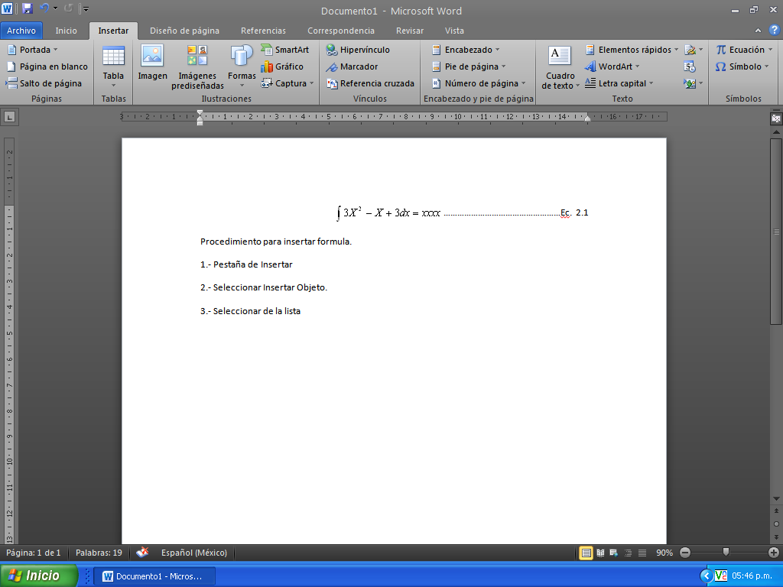

1. Enseguida selecciona de la lista desplegada, o bien dar doble clic a la letra m para seleccionar:

Microsoft Editor de Ecuaciones 3.0

1. Selecciona Insertar Objeto.
2. Aparecerá una barra en la cual se podrás seleccionar las fórmulas, fracciones, símbolos, subíndices, exponentes, etc.
3. Elige la función que corresponda a la ecuación que desees expresar.

En cuanto a la numeración de las fórmulas seguir el mismo para una imagen. La referencia tomarla como (Ec. 1) o bien como el ejemplo siguiente.

……………………………………………Ec. 1

**V.1 EDICIÓN DE FÓRMULAS EN WORD**

Algunos textos requieren la inserción de fórmulas para explicar procedimientos o presentar resultados. Para este fin es preferible incluirlas editándolas directamente del procesador de palabras.

Ejemplo:



* **Procedimiento para insertar fórmulas.**

El procesador de palabras Word cuenta con un Editor de ecuaciones que auxilia en la escritura de ecuaciones y fórmulas matemáticas, enseguida se anota una breve introducción a su uso.

* Localiza la pestaña ***Insertar*** de la barra de herramientas.
* Enseguida ir ***Símbolos***y localizar ***Ecuación****.* Puedes seleccionar del listado predeterminado de ecuaciones o puedes crear tu propia ecuación seleccionando en la parte inferior del listado.

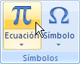

* Aparecerá una barra en la cual se podrán seleccionar las fórmulas, fracciones, símbolos, subíndices, exponentes, etc. Al dar clic sobre ***Ecuación*** se desplegan las opciones ***herramientas, símbolos*** y ***estructuras***, que te servirán para crear tus ecuaciones.
* Además, aparece en la hoja un recuadro que sirve para crear tus ecuaciones.

Ejemplo: La imagen muestra una ecuación hecha con el editor de ecuaciones y la vista en el cuadro editor de ecuaciones.

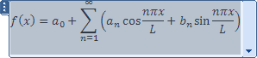

La vista siguiente presenta la ecuación como quedará en el documento.

ejemplo

* En cuanto al formato de presentación de la fórmula o ecuación en el texto se seguirá el mismo que para la inserción de un objeto (imagen, gráfica, etc.) Esto es, se deberán anotar consecutivamente.

Ejemplo:

**Ecuación 1. Título de ecuación o fórmula**

ejemplo

**ANEXO A**

1. Manual de Estilo de Publicaciones de la American Phychological Association. (2002) Tr. Maricela Chávez… et. al. 2da ed. Manuela Moderno
2. Ib ídem.
3. COBIT, del inglés *Control Objetives for Information and Related Technology*. Depende de la Asociación para la Auditoría y Control de Sistemas de Información, (ISACA) y del Instituto de Administración de las Tecnologías de la Información (ITGI).
4. ITIL. Estándar mundial de Gestión de Servicios Informáticos.